[**Как настроить Tor**](https://levashove.livejournal.com/316980.html)

Роскомнадзор лютует и закрывает доступ к сайтам пачками. Даже порно запретили, хотя раньше на этом весь интернет и основывался. Подключаешься бывало через свой диалапный модем, а там только варез, порно и пару хороших авторов на почитать. И поминутная оплата за всё это. Эх, ностальгия. Ну да фиг с ним с этим порно и варезом, уже и не надо особо. По крайней мере мне. А вот запросы от клиентов и знакомых, которые не могут зайти на какой-то "нужный" сайт и скачать "важный документ", начинают поступать всё чаще. Начитались про Tor и прочие анонимайзеры и хотят доступ к запрещёнке.  
  
  
  
  
Настроить-то его не сложно, но всех почему-то начинают пугать умные слова при первой загрузке. Попробуем разобраться и написать небольшую инструкцию. Установим Tor и запустим его.  
  
1. [Скачать и установить Tor](https://www.torproject.org/download/download-easy.html.en). Я в вас верю, вы справитесь.  
  
2. Запускаем "Start Tor Browser". Есть два варианта развития событий:  
  
**Соединиться.** Этот вариант больше подходит, если ваше подключение к интернету не находится под наблюдением или дополнительным контролем. Например, вам нужно просто получить доступ к заблокированному сайту. В большинстве случаев этого соединения хватает.  
  
**Настроить.** Если вы имеете основание полагать (или знаете наверняка), что ваше подключение к интернету кто-то мониторит или, например, Tor запрещен в вашей стране, что скоро вполне может случится, то выбирайте этот пункт. Я выбрал "настроить", чтобы посмотреть, что там предлагает.  
  
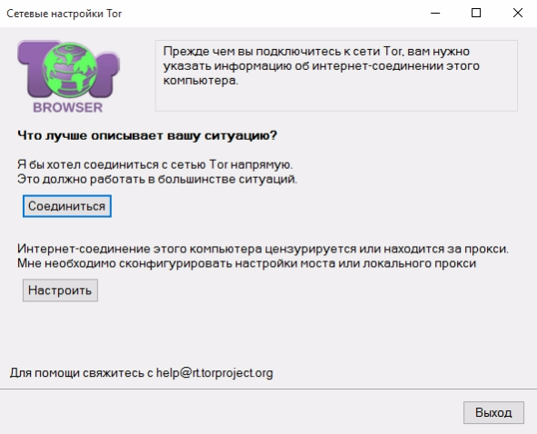  
  
  
  
3. Если цензоры уже добрались до вашего интернета и следят за тем, не используете ли вы способы и программы вроде Tor, чтобы обходить их фильтры или защищать свою анонимность в сети, то вам нужно указать адрес сайта-посредника (ретранслятора или, как его чаще называют, моста). Щелкнув по кнопке "Справка", вы можете получить доступное объяснение, что такое мост и где найти адреса мостов для настройки Tor на вашем компьютере. Если у вас ещё нет таких проблем, то выбираем "Нет" и "Далее".  
  
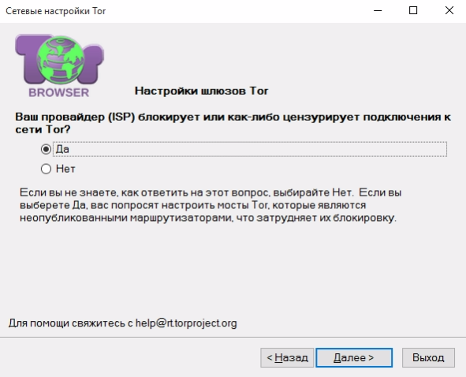  
  
  
  
4. Иногда ваш интернет настроен таким образом, что существует некоторый  "посредник" между вами и теми интернет-ресурсами, к которым вы хотите получить доступ. Это называется прокси (прокси-сервер). Проверьте настройки рабочего браузер, чтобы узнать пользуетесь ли вы прокси.  
  
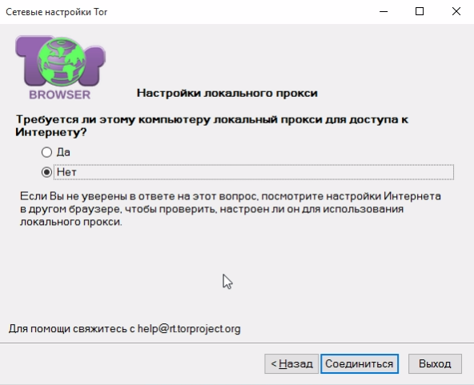  
  
  
  
5. Готово. Раньше Tor настраивался куда сложнее. Проверить, правильно ли работает браузер можно, пройдя по ссылке: <https://check.torproject.org/?lang=ru>. Так будет правильно:  
  
  
  
  
  
А так нет:  
  
  
  
  
  
Или проверьте по [flibusta.net](http://flibusta.net/). Так его показывает обычный браузер в  России:  
  
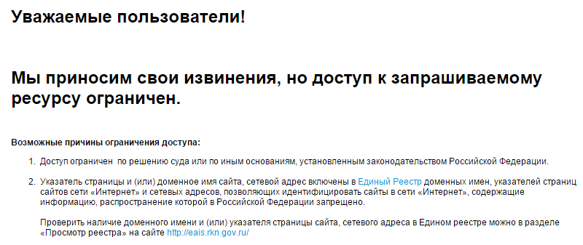  
  
  
А так в Tor.  
  
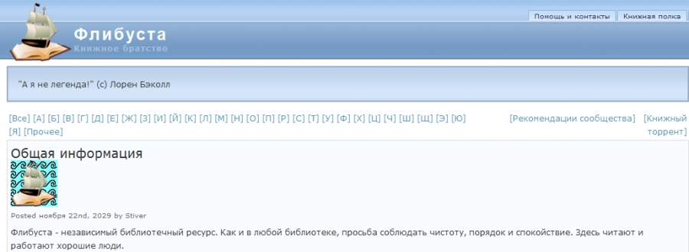  
  
  
  
Порнохабы проверяйте сами.=)  
  
  
7. Если Tor Browser запущен, доступ к настройкам можно получить по щелчку на значке луковицы - его называют Torbutton. Здесь можно сменить личность, то бишь изменить свой IP-адрес, а так же изменить настройки сети, если вы что-то накосячили в предыдущих пунктах.  
  
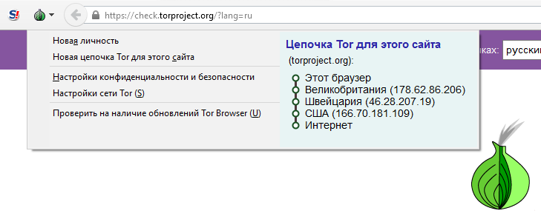  
  
  
  
8. Вот теперь точно всё. Надеюсь, что было полезно.